诸暨市物业保修金使用细则（征求意见稿）

为妥善解决近年来房地产项目保修期内存在的小区物业质量问题，充分发挥物业保修金作用，保障群众合法权益，根据《浙江省物业管理条例》《浙江省住宅物业保修金管理办法》和《绍兴市物业管理条例》等法律法规，结合我市实际，特制定本使用细则。

1. 保修金使用

（一）建设单位拒不履行保修责任的，按以下流程（附件1）申请使用保修金：

1.业务受理。业主将质量问题反馈至业主委员会(未成立业主委员会的为社区居委会，下同)汇总，由业主委员会协同镇乡（街道）、社区居委会开展问题核实，并填报《小区质量问题认定申请表》（附件2）至市建设局，物业服务企业做好配合工作。

2.质量认定。市建设局收到《小区质量问题认定申请表》后7个工作日内，组织镇乡（街道）、社区居委会、小区党组织、业主委员会及物业服务企业等进行现场核查，涉及规划、特种设备等需其他相关职能部门认定的，相关职能部门需派员参加，汇总各方核查意见后3个工作日内出具《质量认定核查报告》（附件3）并提供给镇乡（街道）、社区居委会、业主委员会。

3.方案编制、预算编审及维修单位确定。由镇乡（街道）指导社区居委会、业主委员会开展方案编制、预算编审及维修单位确定等工作。预算编审完成后由业主委员会将维修方案、预算审核意见信息同步在小区内进行公示，公示时间不少于3日，公示无异议后方可实施。

4.保修金垫支申请与拨付。镇乡（街道）、社区居委会、业主委员会持《质量认定核查报告》、维修方案、预算审核意见及《物业保修金垫支使用申请表》（附件4）等资料向市建设局申请保修金垫支使用；市建设局审核同意后，将项目预算的70%拨付至镇乡（街道）账户，同时向建设单位出具《物业保修金垫支使用告知书》（附件5）；镇乡（街道）向业主委员会出具《物业保修金垫支维修通知书》（附件6），并按维修进度支付维修款。

5.项目监管与验收。镇乡（街道）、社区居委会、小区党组织及业主委员会负责维修项目日常管理与监督，确保项目质量安全；项目完工后，由镇乡（街道）组织设计、维修单位和社区居委会、小区党组织及业主委员会进行联合验收；验收合格后在镇乡（街道）指导下开展项目决算工作。

6.资金结算。镇乡（街道）将项目决算、费用结算相关票据及《物业维修项目竣工验收单》（附件7）等材料报市建设局资金结算，市建设局审核同意后将剩余资金拨付至镇乡（街道）账户，并向建设单位出具《物业保修金垫支结算与补存通知书》（附件8）。

建设单位应当在收到通知书之日起15日内足额补存保修金。建设单位不按本使用细则补存保修金的，由市建设局责令限期交纳；逾期仍不交纳的，自逾期之日起按日加收滞纳部分万分之五的滞纳金，并移送执法部门依法处置。

二、保修金在退还异议处理中的使用

市建设局在保修金退还公示期内收到的异议内容，属保修期内因建设单位怠慢、拖延或拒绝落实维修、维修不到位等原因导致异议一直未解决而超过保修期限的，保修金暂不予退回，按本使用细则相关流程使用保修金解决。

三、附则

本使用细则自发布之日起施行。《诸暨市物业保修金管理实施办法》（诸政办发〔2019〕22号）文件同时废止。

附件： 1.物业保修金申请流程图

1. 小区质量问题认定申请表
2. 质量认定核查报告

4.物业保修金垫支使用申请表

5.物业保修金垫支使用告知书

6.物业保修金垫支维修通知书

7.物业维修项目竣工验收单

8.物业保修金垫支结算与补存通知书

附件1

**物业保修金申请流程图**

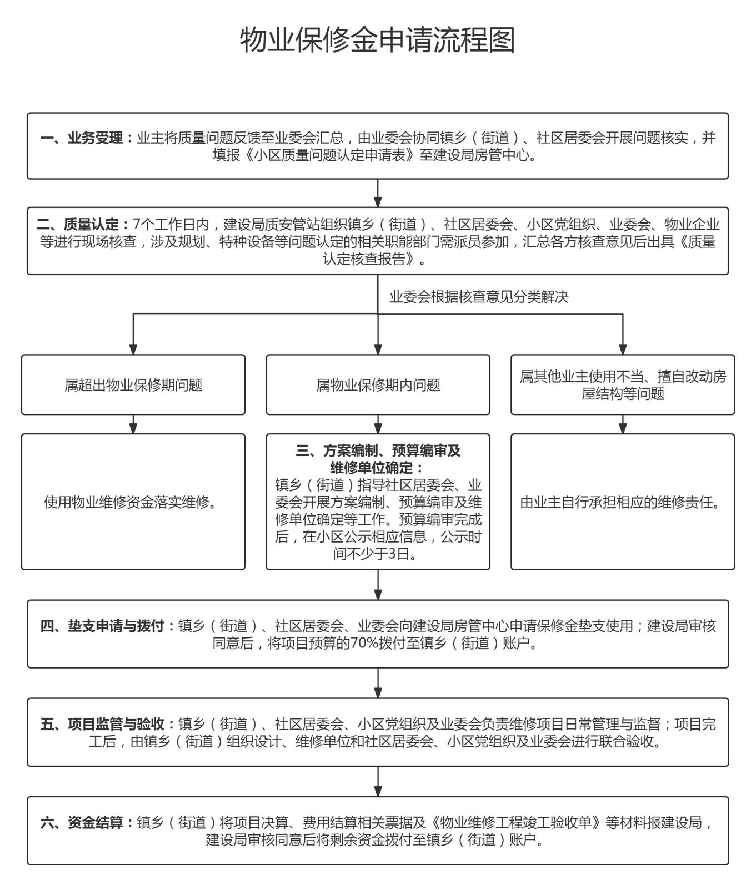

附件2

小区质量问题认定申请表

|  |  |  |  |  |  |
| --- | --- | --- | --- | --- | --- |
| 序号 | 质量问题描述  及部位 | 照片 | 质量问题发生时间 | 申请人签字 | 联系方式 |
|  |  |  |  |  |  |
|  |  |  |  |  |  |
|  |  |  |  |  |  |
|  |  |  |  |  |  |
|  |  |  |  |  |  |
|  |  |  |  |  |  |
|  |  |  |  |  |  |
|  |  |  |  |  |  |
|  |  |  |  |  |  |
|  |  |  |  |  |  |
| 镇乡（街道）、社区居委会、业主委员会核实意见:    （盖章） | | | | | |

**备注：1、此表由镇乡（街道）、社区居委会、业主委员会负责问题核实，并报送市建设局房管中心；**

**2、申请人对上报质量问题真实性负责，质量问题申请人为房屋产权所有人（或房屋产权所有人授权的代理人）；公共产权部分质量问题申请人为业主委员会。**

业主委员会联系人： 联系电话：

附件3

质量认定核查报告

**质量认定单位（盖章）：**

|  |  |
| --- | --- |
| 基本情况 | **小区由**公司开发建设，竣备时间为**年**月**日  （备注：明确建设单位和竣备日期） |
| 资料审查  情 况 | 经审查《小区质量问题认定申请表》及相关证明材料，初步认定表中第*项属于保修范围内。  （备注：主要审查问题发生时间到竣备时间是否在保修期内） |
| 现场核查  情 况 | 经现场核查《小区质量问题认定申请表》第*项问题，和上报的表格中表述一致（或不一致），认定上报质量问题属实（或不属实）。 |
| 核查意见 | 经资料审查和现场核查，认定《小区质量问题认定申请表》第*项属于保修范围内 |

**备注：《小区质量问题认定申请表》作为该报告附件同步盖章**

经办人： 审核人： 审核时间：

附件4

**物业**保修金垫支使用申请表

|  |  |  |  |  |  |  |
| --- | --- | --- | --- | --- | --- | --- |
| 申请对象  情 况 | 业委会名称  （盖章） |  | | | | |
| 坐落位置 |  | | | | |
| 联系人 |  | | 联系电话 |  | |
| 计划垫  支使用  保修金  情 况 | 镇乡（街道）账户名称 | 开户银行 | | 账 号 | | |
|  |  | |  | | |
| 维修项目及范围 | 列支范围 | 用 途 | | | 用款金额（元） |
|  |  | | |  |
|  |  | | |  |
|  |  | | |  |
| 用款总额（人民币) | | 小写：￥ 元 | | | |
| 大写： | | | |
| 镇乡（街道）意见 | 签字： （盖章）  年 月 日 | | | | | |
| 住房和城乡建设局  意 见 | （盖章）    经办人： 审核人： 签批人： 年 月 日 | | | | | |

附件5

**物业**保修金垫支使用告知书

     （建设单位）：

你单位开发建设的位于诸暨市 （坐落位置）的 （小区名称），因 原因需要使用物业保修金实施维修。根据《诸暨市物业保修金使用细则》，经预算，须垫支使用该物业保修金计人民币(大写) 元，(小写)￥ 元。实际使用金额待项目竣工决算后再予告知。

特此告知

  诸暨市住房和城乡建设局（盖章）

年 月 日

附件6

**物业**保修金垫支维修通知书

（业主委员会）：

你申请由 (建设单位)开发建设的 （小区名称）存在质量问题需使用物业保修金事项，经市建设局审核，符合《诸暨市物业保修金使用细则》，同意在该项目物业保修金帐户中列支维修。请接到本通知后，迅速组织维修，并在完工后及时申请联合验收。

镇乡（街道）（盖章）

　　　　　　　　　　　　　 年 月 日

附件7

物业维修项目竣工验收单

|  |  |  |  |  |  |
| --- | --- | --- | --- | --- | --- |
| 小区名称 |  | | | | |
| 维修单位 |  | | | | |
| 维修内容 |  | | | | |
| 结算总额 | 大写： 元 | | | 小写：￥ 元 | |
| 开工时间 | 年 月 日 | 竣工时间 | | 年 月 日 | |
| 竣 工 验 收 意 见 | | | | | |
| 设计单位 | （盖章） 年 月 日 | | 维修单位 | | （盖章） 年 月 日 |
| 小区党组织 | （盖章） 年 月 日 | | 业主委员会 | | （盖章） 年 月 日 |
| 社区居委会 | （盖章）  年 月 日 | | | | |
| 镇乡（街道） | （盖章）  年 月 日 | | | | |

附件8

《物业保修金垫支结算与补存通知书》

        （建设单位）：

你单位开发建设的位于诸暨市 （坐落位置）的 （小区名称），前期因物业质量问题经核准已使用物业保修金进行维修，现项目已竣工。经决算，共垫支使用该物业保修金计人民币(大写) 元，(小写)￥ 元。

请在收到本通知书之日起15日内足额向物业**保修**金专户补存以上已使用保修金。若不按规定补存的，由市建设局移送执法部门依法处置。

特此告知

附：项目决算书

**物业保修**金专户名称：

**物业保修**金专户账号：

**物业**保修金专户管理银行：

诸暨市住房和城乡建设局（盖章） 　　　　　　　　　　　　　　　　 年 月 日